展示华夏文化的魅力
教学目的
1、研讨求索，激活思维，主动探知。
组织和指导学生在课堂上研讨探索，知道贝聿铭建筑艺术的主要成就，并初步认识贝聿铭建筑艺术的主要特点和艺术性。
2、拈精摘要，学习语言，洞悉心灵。
教师在指导学生深入钻研教材的基础上，就文章内容和形式方面，拈出一些精要的东西，引导学生体会作者遣词造句及语言运动的独到功夫，东西贝聿铭的拳拳之心。
要领提示
这是一篇人物通讯，描述了世界顶级建筑大师、美籍华人贝聿铭在建筑艺术上的杰出成就，赞扬了他高超的建筑艺术和一片爱国之心。本文选材典型，详略得当，语言精警，多种表达方式相结合，是人物通讯的典范之作。
教学设想
教师组织和指导学生研讨求索，使学生由被动的接受者变为主动的求索者。其基本思路是：学——思——辩——用。即创设平等和谐的课堂氛围，指导自学，理清思路，组织读写听说等语言实践活动；质疑问难，挑起争辩，鼓励思考探索贝聿铭建筑艺术及其艺术成就，揣摩语言，读中思，思中悟，层层深入，洞悉建筑大师的爱国之情。
教学过程
一、导入新课。
可以出示图片，从香港中国银行大厦说起，也可以开门见山，还可以从建筑艺术说起。
二、整体阅读，初步把握课文基本内容。
1、提出要求： ①把握文章讲述的人物及其建筑的名称
②注意文章的小标题，体会他们之间的逻辑关系。
③划出疑难字词。做好摘抄准备。
2、学生阅读课文，阅读完毕后，可以分小组交流自己的阅读观点。
3、要注意的重点词语。
晶莹剔透 绝妙之作 初露头角 闪耀 非议 声名远扬 跻身 赋予 遗孀 奠定变幻莫测 轩然大波 力排众议 剪彩 遴选 别具匠心 非议 坦诚 轨迹 勘察相辅相成 当之无愧 貌不惊人
4、检查阅读效果。
①海外华人的“艺术三宝”是 。
②三个标题的位置是否可以调换？
③文章中提到了贝聿铭的哪些建筑？其中着重说明的哪些？
④请根据你的理解填空。
贝聿铭是一位的 建筑大师。
三、学习课文第一部分。
1、学生齐声朗读第一部分。
2、教师设疑。
同学们，既然这是一篇人物通讯，我认为文章的开头应该改为：贝聿铭是世界著名建筑大师，1917年出生于中国广东，1935年赴美留学，1955年在美国创办贝聿铭建筑师事物所。1985年被美国文学艺术研究院和国家艺术学院联合膺选为研究院院士。曾获美国总统授予的“自由勋章”和美国的“国家艺术奖”、法国总统授予的“光荣勋章”、美国总统颁发的“全美十佳公民奖”。其建筑艺术精妙绝伦，被称为世界顶级建筑大师。
请同学们发表意见，说说改文与原文相比，哪个更好？
3、学生交流探讨，发表意见。
——改文好，被报道人物的生平事迹重点突出，一目了然，便于读者在短时间内容了解资料，提取信息，提高阅读效率。
——原文好。作者描写中国银行总部大厦的惊人气势，和高贵气质时，把它放在“夕阳映照下”这一宏大的背景下，更增添了其气势，还用了“晶莹剔透”“灯光闪耀”“充满诗意的水晶宫”“充满激情的几何图形”等语句来形容，语言生动形象，充满感情。而改文语言平淡无奇，读来味同嚼蜡。
四、学习课文第二、三、四部分。
1、学生默读课文内容。
2、导读问题设计： ①三个小标题中的重点词语各是什么？
②根据课文内容复述贝聿铭“初露头角”的过程
③第三部分的内容如何突出“非议”与“奇迹”的？贝聿铭成功的原因是什么？请用原文的语句回答。
④第四部分中哪些词语或句子体现出贝聿铭“不变的中国心”？
3、结合第二、三、四部分的内容，说说你是如何理解贝聿铭的“多变的设计”。
①迅速阅读三个部分的内容，摘取相关信息。
②填写下表。
建筑名称 | 特点或效果 | 评价
肯尼迪图书馆
华盛顿国家艺术馆
东 楼
巴黎罗浮宫玻璃
金字塔

③学生交流讨论，发表对贝聿铭“多变的设计”的看法。
④语言的品味穿插在探讨交流之中。
创新形式：用一个词语编一个故事。看谁说得精彩。
五、总结学习。
1、请再次评价贝聿铭，填空。
贝聿铭是一位 的建筑大师。
2、探讨交流：贝聿铭的成功给了你什么的启示？或用自己的话说，或引用诗句回答。
3、总结语。
六、布置作业。
1、抄写词语。
2、完成《学习与评价》基础题部分。

附录一：关于贝聿铭
贝聿铭(1917— )是美籍华人，被称为“美国历史上前所未有的最优秀的建筑家”。1983年，他获得了建筑界的“诺贝尔奖”——普里茨克建筑奖。
贝聿铭的童年和少年是在风景如画的苏州和高楼林立的上海度过的，从小立志要当一名建筑师。后来他留美学习建筑学，以超人的智慧多次完成复杂的设计任务，并在纽约开设了自己的建筑设计事务所，又成立了“贝聿铭设计公司”，专门承担工程的设计任务。
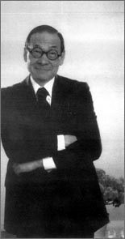
在美国的许多大城市中，都有贝聿铭的“作品”。他设计的波士顿肯尼迪图书馆，被誉为美国建筑史上最杰出的作品之一。还有丹佛市的摩天大楼，纽约市的议会中心，也使很多人为之倾倒。费城社交山大楼的设计，使贝聿铭获得了“人民建筑师”的称号。
在贝聿铭设计的那么多的建筑物中，华盛顿国家艺术馆东大厅最令人叹为观止。美国前总统卡特称赞说：“这座建筑物不仅是首都华盛顿和谐而周全的一部分，而且是公众生活与艺术之间日益增强联系的艺术象征。”贝聿铭的作品不仅遍布美国，而且分布于全世界。我国北京西山有名的香山饭店，也是贝聿铭设计的，它集中国古典园林建筑之大成，设计别具一格 。1984年5月间，美国在凤凰城举行建筑学会年会，几百名建筑师和来宾 ，从500个候选建筑物中选出13个建筑物授予年度荣誉奖，贝聿铭设计的香山饭店名列榜上。
贝聿铭还应法国总统密特朗的邀请，完成了法国巴黎拿破仑广场的卢浮宫的扩建设计。使这个拥有埃菲尔铁塔等世界建筑奇迹的国度也为之倾倒。这项工程完工后，卢浮宫成为世界上最大的博物馆。人们赞扬这位东方民族的设计师，说他的独到设计“征服了巴黎”。
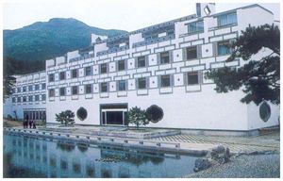
附录二：香山饭店
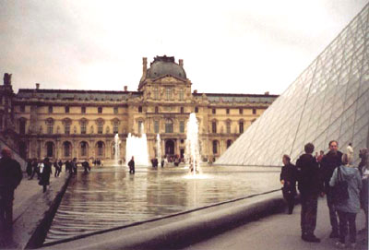
大面积采用白色，给香山饭店的建筑形象带来了鲜明的强烈的特征，加上城堡式的立面，那一个个很有规律的窗洞，那青灰色的磨砖对缝的勒脚、门套、格带和压顶，给人留下了深刻的印象，香山饭店与国内其它旅游旅馆——如广州、漓江、苏州、蠡湖、燕京等骨牌式的建筑相比，与国际上那些备有旋转餐厅，灯笼电梯的共享空间的所谓“现代化旅馆”相比，与众不同，别具一格，这是香山饭店设计的成功所在。
附录三：罗浮宫
这个举世闻名的艺术宫殿始建于12世纪末，当时是用作防御目的，后来经过一系列的扩建和修缮逐渐成为一个金碧辉煌的王宫。从16世纪起，弗朗索瓦一世开始大规模的收藏各种艺术品，以后各代皇帝延续了这个传统，充实了卢浮宫的收藏。如今博物馆收藏的艺术品已达40万件，其中包括雕塑，绘画，美术工艺及古代东方，古代埃和古希腊罗马等7个门类。1981年，法国政府这座精美的建筑进行了大规模的整修，从此卢浮宫成了专业博物馆。值得一提的是卢浮宫正门入口处有一个透明金字塔建筑，它的设计者就是著名的美籍华人建筑师贝聿铭。
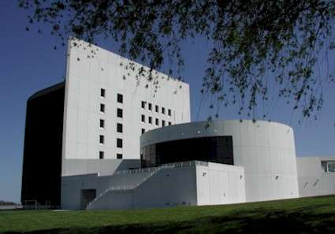
卢浮宫目前已经成为世界三大博物馆之一，其艺术藏品种类之丰富，档次之高堪称世界一流。其中最重要的镇宫三宝是世人皆知的：《米洛的维纳斯》，达芬奇的《蒙娜丽莎》和《萨莫特拉斯的胜利女神》。其他著名作品还有：《狄安娜出浴图》、《丑角演员》、《拿破仑一世加冕礼》、《自由之神引导人民》、《编花带的姑娘》等。
附录四：波士顿肯尼迪图书馆

附录五：封刀之作：苏州博物馆新馆
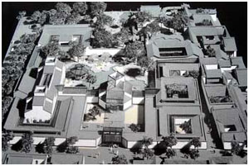
与拙政园相互借景、相互辉映贝聿铭设计的苏州博物馆新馆，北面将和拙政园西部花园相连。拙政园是世界文化遗产、我国重点文物保护单位、中国四大园林之一，地位极为显赫。根据贝聿铭设计思想，博物馆新馆将成为一代名园拙政园的现代化延续。如主体建筑檐口高度控制在6米之内，斜坡屋顶，许多为一层建筑，大堂建筑和展厅建筑安排在离拙政园和忠王府稍远之处，也不过二层，高度16米，拙政园和新馆之间虽有高墙相隔，但贝聿铭大师在博物馆新馆里，用大约五分之一的空间，设计了一座有池塘、有亭台、有假山的仿苏州古典园林，使两者融为一体。 有关人士介绍说，今后苏州博物馆新馆和苏州拙政园之间的关系，将是相互借景、相互辉映的关系。据说，贝聿铭设计的苏州博物馆新馆的概念，国内建筑界许多院士级人物看了以后，也赞叹不已。

